MEJORA EN EL PROCESO DE TEMPERADO DEL CHOCOLATE EN UNA INDUSTRIA CHOCOLATERA ECUATORIANA

Gisella Pérez Lara¹, Fabiola Cornejo Z.²

Ingeniera em Alimentos 2006, gisella.perez@ec.nestle.com
Directora de Tesis, Ingeniera en Alimentos, Escuela Superior Politécnica del Litoral,2000 , Profesor de ESPOL desde 1995

RESUMEN
En una empresa chocolatera de Guayaquil, existe un alto índice de reclamos y reproceso que repercuten en los costos directos de fabricación del producto; haciendo de esta manera al producto menos rentable y provocando cierto descontento en los consumidores. Por lo general, los reclamos se deben a que los consumidores identifican en su chocolate una superficie blanquecina dando una apariencia de viejo y por apariciones de burbujas pensando que contiene algún tipo de insecto.
Estos defectos son característicos de un mal temperado. Por lo tanto en este trabajo pretendemos realizar una mejora en el proceso industrial de la elaboración del chocolate (masa oscura) enfocándonos en el temperado.
Los objetivos que conseguiremos mejorando el proceso de temperado son los siguientes: disminuir reclamos y reproceso, aumentar el brillo en el chocolate, incrementar el rompimiento crujiente, alargar vida e anaquel del producto y finalmente eliminar burbujas de aire en el mismo.

SUMMARY
In a Chocolate factory exist a lot of complains by consumers and reworks. Those things affects in the direct manufacture costs; producing unprofitable product and causing discomfort in people. In general, costumers has identified fat bloom and air bubbles in chocolates surface thinking that are any insect in the product.
Those defects are characteristic of a bad temper. As a result, in this thesis we pretend realize an improvement in the chocolate process, centering in temper. The objective that we will have it’s improving the temper process in the following things: reducing complains and rework, eliminating air bubles, increasing brightness and snap in chocolate and rising shelf life.

INTRODUCCION
Hoy en día en las industrias de confitería el chocolate es uno de sus principales productos. Es por ello que es necesario ayudar y mejorar ciertas etapas del proceso; logrando de esa forma un producto apetecible e irresistible hacia el consumidor con un mayor margen de utilidad por parte del fabricante.
El chocolate es un alimento considerado único ya que se encuentra en estado sólido a temperatura ambiente pero funde rápidamente en la boca.
Nuestro alcance repercutirá en mejorar el proceso del chocolate en la etapa del temperado con lo que conseguiremos mejorar el perfil actual del producto centrándonos en las características organolépticas propias del producto.
La tesis abarcará exclusivamente lo referente al chocolate con masa de leche; es decir chocolate oscuro.

Problema a Resolver
Luego del análisis de la situación actual del proceso de temperado. Las no conformidades detectadas se presentan como excelentes oportunidades de mejora para agregar valor al proceso. Entre ellas tenemos:
      - Buenas propiedades de viscosidad
      - Brillo Perfecto
      - Rompimiento crujiente
      - Textura y fusión agradable
      - No burbujas de aire
      - Mejora en la transferencia de sabor
      - Resistencia al blanqueado de grasa y buenas propiedades de almacén.

Las herramientas usadas para el análisis son:
      - Control del Equipo en Línea
- Análisis de datos en Q- STAT
- Análisis Sensorial del Producto Terminado

CONTENIDO
El estudio se realizó para el siguiente proceso:
- Etapa de Temperado
- Masa Oscura

1.- Análisis del Proceso de Temperado
El temperado se basa en que el chocolate sufra un cambio de estado de líquido a sólido; de manera que se formen cristales estables. Al realizar un buen temperado tendremos las siguientes propiedades
      - Buenas propiedades de viscosidad
      - Brillo Perfecto
      - Rompimiento crujiente
      - Textura y fusión agradable
      - No burbujas de aire
      - Mejora en la transferencia de sabor
      - Resistencia al blanqueado de grasa y buenas propiedades de almacén.

2.- Equipo de Temperado
El equipo utilizado para el temperado de la masa de chocolate es un intercambiador de calor de superficie barrida, que tiene tres zonas de enfriamiento. Posee además, un sistema de válvulas automáticas que controlan la entrada de agua fría y/o caliente para la regulación de la temperatura. La templadora está constituida por una columna central (eje giratorio) al que se unen una serie de platos, los cuáles aseguran que el chocolate fluya. Cuanto más rápido gira el eje más rápido es la formación de cristales.
En el primer sector la temperatura a la cuál debe encontrarse el termómetro digital está entre 29 a 31ºC, lo óptimo es 30ºC. Esto ocurre cuando la masa de chocolate estuvo en el tanque pulmón a temperaturas de 45 a 50ºC. Para el caso del sector dos la temperatura del termómetro digital debe oscilar entre 27 a 29ºC, pero la temperatura óptima para este sector es 28ºC. En el sector tres la temperatura del termómetro digital debe verse aumentada es decir, que se debe encontrar entre 29 a 32ºC, siendo lo óptimo 29.5ºC.
3.- Curva de Temperado
La curva de temperado como su nombre lo menciona es una curva donde se aprecia la formación de cristales ya sea inestables o estables (α, ß, ß^{ι}). Estos se forman, de acuerdo al tipo de temperado que haya tenido el chocolate.
El Temperímetro E3 de Sollich es un equipo que determina la relación entre la curva de enfriamiento y las condiciones a las que ha sido temperado (30ºC en sector 1, 28ºC en sector 2 y 29.5ºC en sector 3), bajo enfriamiento controlado (6 a 8 ºC). Este método nos ayuda a medir fácilmente el temperado en un tiempo de 10 minutos. El objetivo al utilizar este método es mostrar como ha sido la formación de cristales en la manteca de cacao en el proceso de enfriamiento.
Fig. 3. ESQUEMA REPRESENTATIVO DEL FUNCIONAMIENTO DEL TEMPERÍMETRO SOLLICH

3.1 Curvas de Temperado para Masas con Contenido de Grasa Normal
Existen tres tipos de precristalización, pero de cada una pueden derivarse dos, de acuerdo a su grado de temperado.
Insuficiente temperado
(a)
Buen temperado
(b)

Sobretemperado
(c)
FIG.3.1 TIPOS DE PRECRISTALIZACIÓN

4.- Control del Equipo en Línea
El monitoreo en la línea se lo realiza a diario llenando un formulario o parte; que es una hoja de control llenada manualmente por el operador.
Debido a la verificación de datos e incoherencias decidimos digitalizar estos datos durante 1 mes para poder analizarlos encontrando lo siguiente:
- En el caso de la masa ubicada en el tanque pulmón la temperatura inicialmente es de 45ºC encontrándose dentro de los rangos establecidos, sin embargo después es de 40ºC (estando fuera de especificación) y luego retoma los 45ºC. Finalmente en las últimas producciones del mes de julio la temperatura bajo hasta 38ºC.
- Luego sé observa que en el sector 1 las temperaturas se mantienen dentro de especificación (29 – 31ºC), pese algún valor disparado por dos décimas aproximadamente. También se puede observar la alta variabilidad en las temperaturas.
- El sector 2 tiene prácticamente el mismo comportamiento que lo mencionado en el sector 1, con décimas sobrepasando la especificación ( 27- 29ºC), pero a su vez con décimas por debajo de lo establecido.
- Para el caso del sector 3 las temperaturas se comportan de la misma forma que en el sector 2.
- En el caso de entrada de Agua Fría del sector 1 las temperaturas oscilan entre 18ºC a 36ºC; dejando de actuar como agua fría.
- Para el caso de la salida de agua del sector 1 el comportamiento es muy similar al de la entrada fluctuando entre 20 a 36ºC; con la particularidad que en determinadas ocasiones sale con temperaturas por debajo que la de entrada.
- Siendo una total contradicción puesto que las temperaturas del sector 1 observadas en la “Tabla de Análisis Temperado de Chocolate Masa Oscura” bajan frente a la temperatura que se tiene cuando la masa se encuentra en el tanque pulmón; no puede ser posible, que la masa siendo ingresada a una temperatura superior al sector 1, se enfríe.
- Por otro lado, las temperaturas de entrada de agua del segundo sector van más acorde frente a la especificación. Encontrando algunos datos por debajo de la especificación.
- En lo que a salida de agua se refiere se encuentra por debajo de especificación en la mayoría de temperaturas.
- Finalmente en la entrada de agua del sector 3 las temperaturas casi en su totalidad, se encuentran dentro los parámetros establecidos. Sin embargo, los valores no son constantes.

4.1.- Análisis de Datos en Q- STAT

Las gráficas que a continuación observaremos las hemos obtenido a partir de un programa diseñado exclusivamente para esta empresa de confites.
El Q – STAT es una herramienta de control de calidad que mediante funciones estadísticas puede determinar la confiabilidad de un proceso.

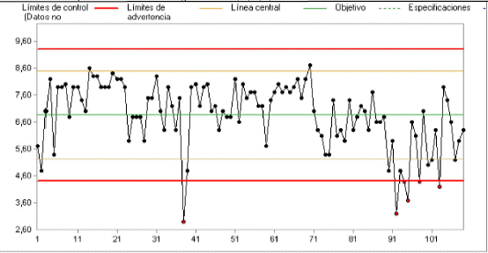
Índice de Temperado

Θ ( horas )

FIG. 4.1.1 GRÁFICA DE CONTROL SOBRE EL ÍNDICE DE TEMPERADO EN EL MES DE JULIO
En la figura 4.1.1 nos muestra el índice de temperado vs. El tiempo en horas. Aquí nos damos cuenta como el comportamiento de la masa de chocolate tiende hacia un sobre temperado. Esto se genera porque la masa se encuentra muy mezclada debido al reproceso. El índice de temperado debería ubicarse en la mayoría de muestras entre 4 y 6; ya que son en estos índices en donde se forman los cristales beta. Remitiéndonos a la figura 4.1.2 en donde se muestra la temperatura del sector 1 vs. Tiempo. Los rangos de la especificación son muy amplios, es por ello que sólo un 0,446% se encuentra fuera de especificación; sin embargo existe una alta variabilidad en el proceso.

Temperatura
Θ ( horas )

FIG. 4.1.2 GRÁFICA DE CONTROL DEL SECTOR 1

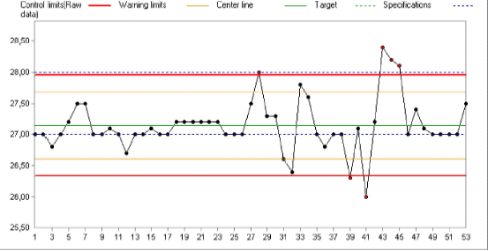
Temperatura
Θ ( horas )

FIG. 4.1.3 GRÁFICA DE CONTROL DEL SECTOR 2
En la figura 4.1.3 se observa el comportamiento de las temperaturas en el sector dos cada media hora. Es importante mantener estas temperaturas ya que será en esta zona donde se encuentre presente los cristales estables. Al formarse estos cristales con facilidad se obtiene la curva de temperado, dando como resultado un índice comprendido entre 4 y 6.
.
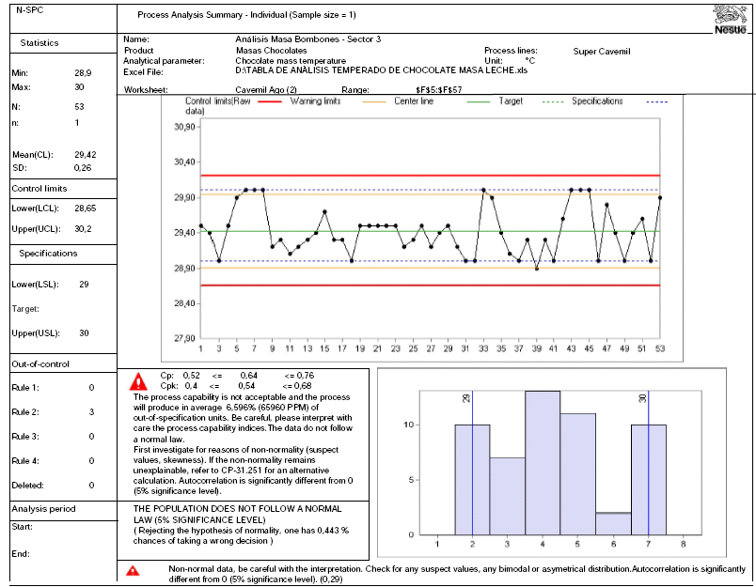
Temperatura
Θ ( horas )

FIG. 4.1.4 GRÁFICA DE CONTROL DEL SECTOR 3
En la gráfica de control del sector 3, figura 4.1.4 es muy importante llegar a una temperatura de 30 ºC, ya que es en esta etapa donde se funden los cristales inestables. La capacidad de proceso no es aceptable, ya que nos da un promedio del 6.6% indicando que en esté porcentaje se encuentra fuera de especificación.

5.- Implementación de Mejora
Para la implementación de la mejora se planteo tres escenarios como posibles inversiones, esto se puede apreciar al detalle en la tabla 1

TABLA 1. COSTO POR ESCENARIO
Elaborado por: Gisella Pérez

La propuesta en el primer escenario es la de instalar tuberías que vayan desde el tanque de almacenamiento hacia el tanque pulmón. A pesar de ser el primer escenario el más económico; sin embargo no fue el seleccionado porque se traerá la línea de Sudáfrica (escenario 3)
El segundo escenario es la compra de tuberías y precristalizador. La finalidad del precristalizador es que la manteca de cacao regrese a su forma alfa.

5.1 Monitoreo y Análisis de la Mejora.
Para el monitoreo y análisis se efectúo lo siguiente:
- Se colocó un termómetro a la entrada de la templadora con la finalidad de tener la certeza de que la masa esté entrando a temperaturas entre 45 a 50 ºC.
- Se calibró los termómetros de las zonas, evitando que los operadores modifiquen las temperaturas seteando los sectores en las siguientes temperaturas: Sector 1 29.5 ⁰C, Sector 2 : 26.5 ⁰C y Sector 3: 29.5 ⁰C
- Se instaló una tubería que envié la masa de retorno hacia la concha, para luego la masa ser bombeada al tanque de almacenamiento retornando finalmente al tanque pulmón.
- Se aumentó el caudal de la bomba de 1080Kg/h a 1500Kg/h, lo cuál nos ayudó a tener un producto en menos tiempo temperado.

En las figuras 6.1.1 a la 6.1.4 se puede observar los comportamientos de la curvas de temperado durante la prueba de temperado.
Elaborado por: Gisella Pérez
FIG. 5.1.1 COMPORTAMIENTO DE CURVA DE TEMPERADO UNA VEZ REALIZADA LA PRUEBA.

En la figura 5.1.1 se puede observar el comportamiento de las curvas de temperado con la toma de diferentes muestras al paso del tiempo. Se ve claramente como todas las muestras se encuentran dentro de especificación (4 - 6)
Elaborado por: Gisella Pérez
FIG. 5.1.2 COMPORTAMIENTO DE TEMPERATURAS CADA 30 MINUTOS EN EL PRIMER SECTOR.

La figura 5.1.2 hace referencia al comportamiento de temperaturas cada media hora en el sector 1, se puede notar como su comportamiento es estable. La temperatura del primer sector se determinó en 29,5
Elaborado por: Gisella Pérez
FIG. 5.1.3 COMPORTAMIENTO DE TEMPERATURAS CADA 30 MINUTOS EN EL SEGUNDO SECTOR.

La figura 5.1.3 hace referencia al comportamiento de temperaturas vs. tiempo en el sector 2. Se puede notar que las temperaturas se mantienen estable, dentro de la especificación que ha sido previamente ajustada. La temperatura del segundo sector se encuentra a 26,5.

Elaborado por: Gisella Pérez
FIG. 5.1.4 COMPORTAMIENTO DE TEMPERATURAS CADA 30 MINUTOS EN EL TERCER SECTOR

La figura 5.1.4 hace referencia al comportamiento de temperaturas vs. tiempo en el sector 3. Se puede notar que el comportamiento de la temperatura es estable, manteniéndose dentro de la especificación previamente ajustada. La temperatura del tercer sector se encuentra a 29,5.

6.- Análisis Sensorial del Producto Terminado
En la figura 6.1 se puede observar como es la apariencia del chocolate actual frente al chocolate una vez realizada la prueba.

Elaborado por: Gisella Pérez
FIG. 6.1 PERFIL CHOCOLATE ACTUAL
Escala Evaluativa
0 Ninguno 1 Bajo 2 Muy Ligero 3 - 4 Ligero 5-6 Moderado 7-8 Alto 9-10 Alto
Elaborado por: Gisella Pérez
FIG. 6.2 PERFIL CHOCOLATE PRUEBA

En la figura 6.2. se puede observar claramente que no existe ni migración de grasa, ni burbujas de aire. A su vez en atributos de color, brillo, finura y dureza se destaca frente al chocolate actual.
Como se puede observar comparando los dos perfiles, el de chocolate prueba demuestra tener mejores atributos de manera significativa frente al actual.
CONCLUSIONES
El temperado es uno de los procesos más importante dentro de la elaboración del chocolate puesto que de esta etapa dependerá la apariencia del producto y textura.
1.- La variación de temperaturas en los sectores, influye en la formación cristales estables β, en la distribución de los mismos y finalmente en la variabilidad del proceso.
2.- Las posibles soluciones que contribuyen en el problema de temperado son:
Colocar una tubería que vaya desde la Templadora al tanque de almacenamiento para luego retornar al tanque pulmón (ciclo cerrado)
- Comprar de Precristalizador con la finalidad que la formación de cristales regresen a ser inestables.
- Traer una línea nueva de Sudáfrica, de esta forma se satisface sin problema la demanda existente.
Finalmente se puede concluir que la contribución de esta tesis ha ayudado en la mejora de proceso de temperado de la siguiente manera:
- Mejorando las características propias del chocolate.
- Disminuyendo la variabilidad del proceso
- Generando oportunidades de mejora por parte de la compañía como lo es la clasificación de los re procesos
- Minimización de reclamos por calidad

REFERENCIAS
- Gisella Pérez Lara Mejora en el Proceso de Temperado del Chocolate en una Industria Chocolatera Ecuatoriana” (Tesis, Facultad de Ingeniaría de la Administración y Producción Industrial, Escuela Superior Politécnica del Litoral, 2006)

- La Ciencia del Chocolate. Stephen Beckett. Cápitulo 6.Cristalización de la Grasa en el Chocolate Inicio pagina 85

- Drouven H. Fabry, Tecnología de los Dulces, Quinta Edición, Tomo I Editorial Acribia

Firma:
Ing. Fabiola Cornejo
Directora de Tesis

